云南师范大学
光伏制冷/光伏制热系统
远程监测网站

操
作
说
明
书

杭州电子科技大学
2018年7月

目录
概 述 1
1 系统功能 2
2 系统特点 2
3 操作步骤 3
3.1 用户登录 3
3.1.1 打开网页 3
3.1.2 地图定位 3
3.1.3 项目登陆 4
3.2工程信息 4
3.3 能耗监测 6
3.4 查询分析 7
3.4.1 监测数据 7
3.4.2 统计数据 9
3.5 系统配置 11
3.6 地图导航 11
3.7 报警信息 11
4 注意事项 12

概 述
该网站主要用于光伏制冷及其类似可再生热量的监测，针对该类能源集热工程地域分布范围广，管理难度大等问题，开发一套远程监控系统，实现对光伏制冷的远程监控。监测系统由计量监测设备、数据采集装置和云服务器组成。计量检测设备和数据采集装置安装在各地区的集热工程将实时数据通过有线/无线的方式发送给云服务器。由此，对散布在各地区的集热工程进行统一管理，并能进行远程热能计量和节能指标统计。为企业进行集热工程的性能分析和优化提供有力的数据支持，使用户通过浏览器就能直接查看集热工程的运行数据、实时掌握集热工程的运行状态，也为未来合同能源管理在太阳能领域的推广奠定了基础。

1 系统功能
1.1 光伏制冷工程远程监测系统可以选择不同的项目，进行相应的监测。
1.2 光伏制冷工程远程监测系统与可以实时显示本地监控计算机定时上传的采集数据；并且以表格、曲线形式显示出来。
1.3 光伏制冷远程监测系统能够查询历史数据，能够根据查询的数据生成Excel、曲线。
1.4 太阳能-热泵集热工程远程监测系统能对操作员进行授权和权限管理等。

2 系统特点
2.1该远程监测系统具有运行稳定可靠，界面友好、简洁，交互性强，操作简单、灵活等优点。
2.2 网页能有效监测整个系统，对于现场出现的故障，可以在网页中查询，以便于用户对故障进行检修。
2.3 数据采集过程直观、准确，各个数据能够达到同步显示。
2.4软件采用微软.NET 平台，提高了系统的实时性，软件功能齐全，界面操作简便。

3 操作步骤

3.1 用户登录

3.1.1 打开网页
在网址栏里输入网址“http://202.107.249.238:4003/”。进入登录界面如图3-1所示。
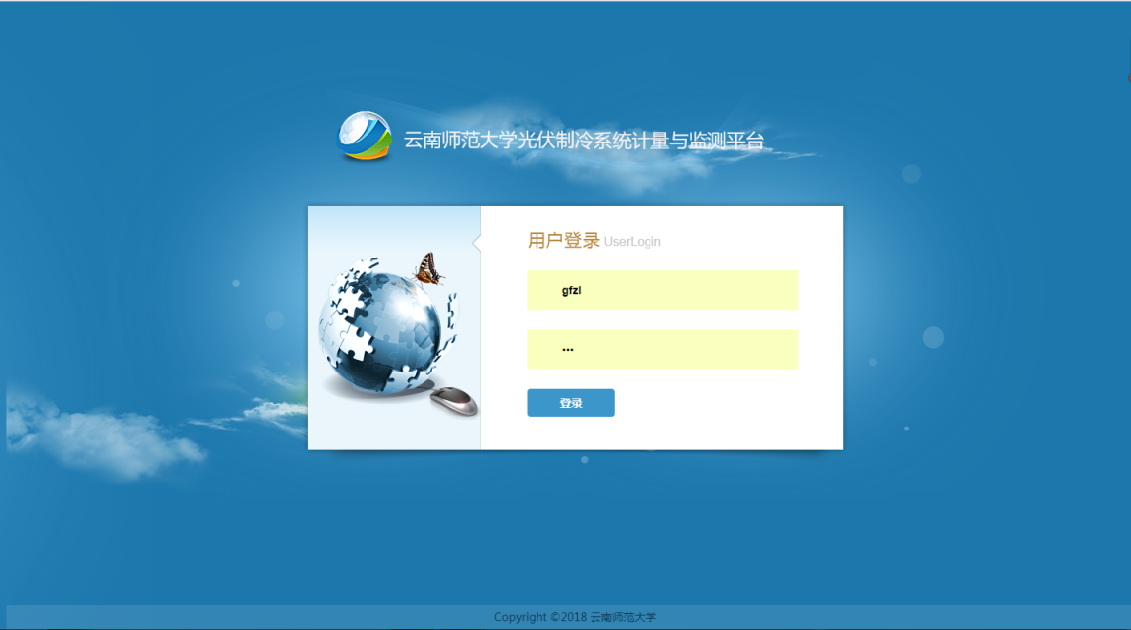
图3-1 项目登陆

3.1.2 项目登陆
输入用户名和密码，如用户名：gfzl，密码：12345，如图3-2所示（后面以该项目为例）。该网站对用户输入的用户名及密码与数据库中已存在的合法的用户名和密码进行比较，验证一致后，进入太阳能-热泵集热工程远程监测系统的主界面-工程信息，如图3-2所示。初始的用户名和密码可在数据监测中心注册。首次登录本工程页面后，用户可对密码进行修改，详见系统配置。
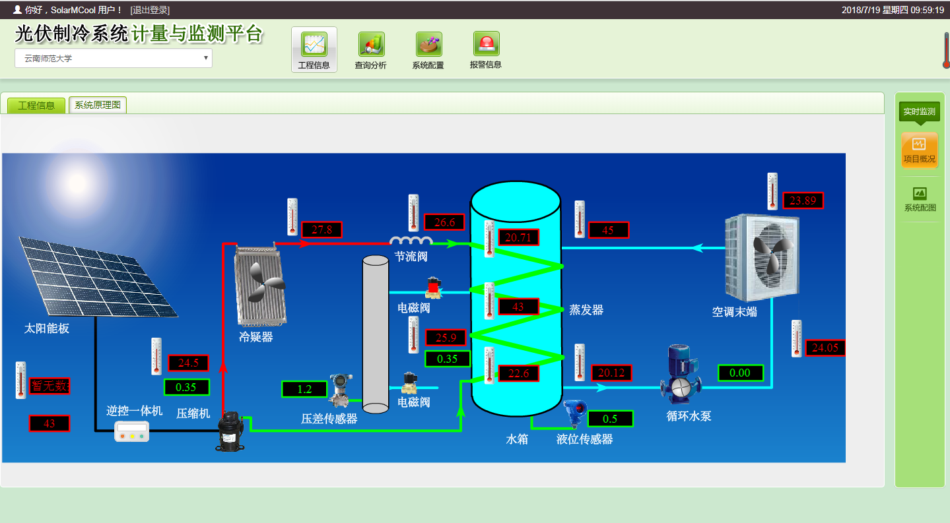
图3-2 光伏制冷系统主界面-工程信息

3.2工程信息
该页面可以对工程现场环境、设备、系统等实时状态数据进行监控，并将数据实时地显示在系统的Flash动画中，可以直观、清晰地看出各个设备部件的运行情况，同时也能很快速地分辨出一些异常数据，方便用户及时进行处理。
点击“云南师范大学”下拉框，如果表单里有其他项目，则可以切换该地区的所有项目，如图3-3所示。
图3-3 项目下拉框
点击“工程信息”或“项目概况”按钮，将切换为如下界面，用户可以了解该项目的编号、名称、地址、项目描述等信息，查看项目的实验总市电用电量、实验压缩机用电量、实验光伏输出电量等数据，如图3-4所示。
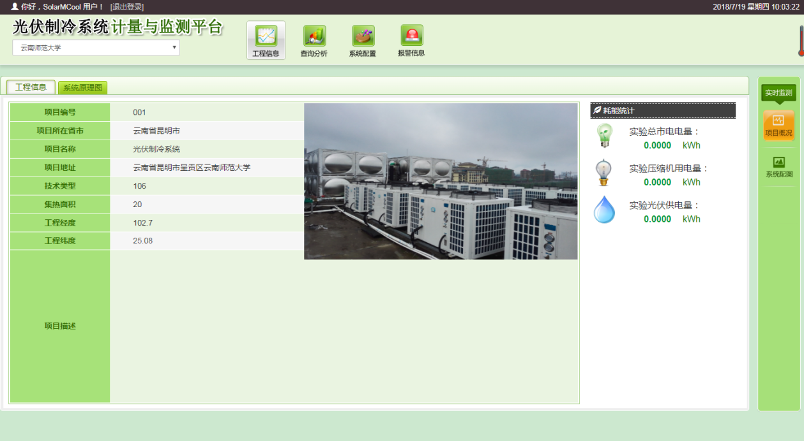图3-4 项目概况
实验总市电用电量——自系统开始运行起，系统消耗的市电电能量。
实验压缩机用电量——自系统开始运行时起，压缩机总共消耗的电能量。
实验光伏输出电量——由太阳能转换为的电能，并提供电能给系统的量，为节能减排提供依据。
点击“系统原理图”或“系统配图”按钮，将切换为如下界面，用户可以看到系统的Flash动画，并直观、清晰地看出各个设备部件的运行情况，如图3-5所示。
图3-5 系统配图
辐照表 —— 测量工程现场太阳照度，数据实时更新。可以根据太阳照度对集热器集热量进行定性分析，为判断系统运行状态提供依据。
温度计 —— 整个系统配置了10处温度计，用以监测关键点的温度值。实时更新，为制定运行策略提供依据。
液位器 —— 检测水箱液位，为制定供水策略提供依据。
电磁阀 —— 为数字开关量所控，控制所在管路通断。
循环泵 —— 系统有3处循环水泵，分别为集热循环、热泵循环、回水循环提供动力。
补水泵 —— 为系统供水，提供充足水压保障及时供水。
空气源热泵 —— 高效供能装置，在没有充足光照情况下提供能量，保证恒温水箱水温恒定。本身具有很高的能量转换率，为节能提供保障。

3.4 查询分析

3.4.1 监测数据
单击页面的“查询分析”按钮，默认显示的是监测数据的界面，如图3-11所示。该页面允许用户对采集数据按日期进行查询。用户选定日期后，页面将进行刷新显示该日期下的采集点曲线图和表格。同时各项能耗数据按年、季、月、日进行周期性统计，工程能耗状况以同比与环比等方式对进行周期性分析，用户也可以快速地了解太阳能热水某段时间内系统各项能耗数据对比情况。
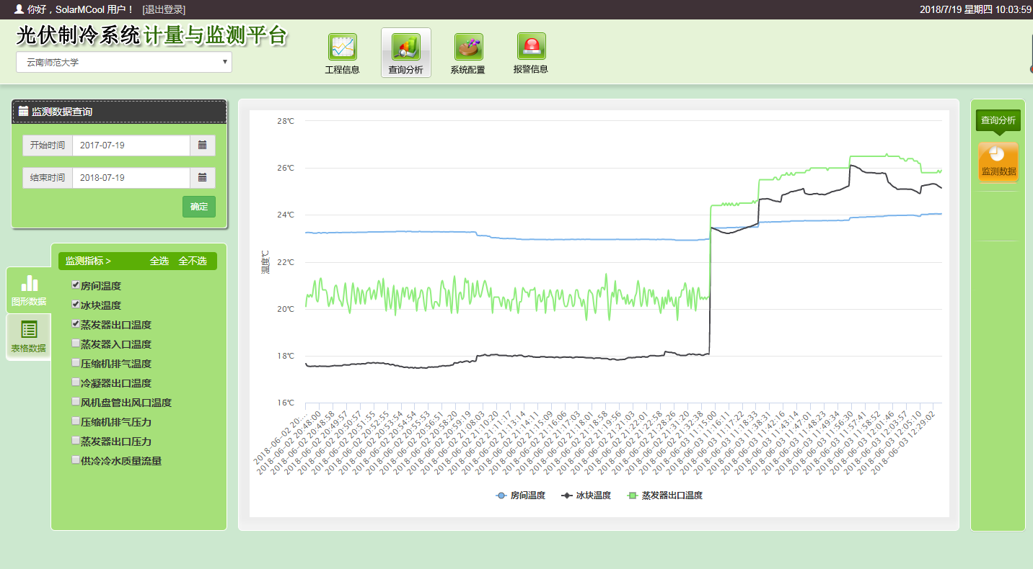
图3-6 监测数据界面
单击日期的按钮，出现日历的界面，用户可以自由地选择开始时间和结束时间，并在曲线上实时刷新显示，如图3-12、图3-13所示。
图3-7 时间选择界面

单击“表格数据”的按钮，出现表格界面，用户可以查询从开始时间到结束时间之内所有的监测数据，如图3-14所示。
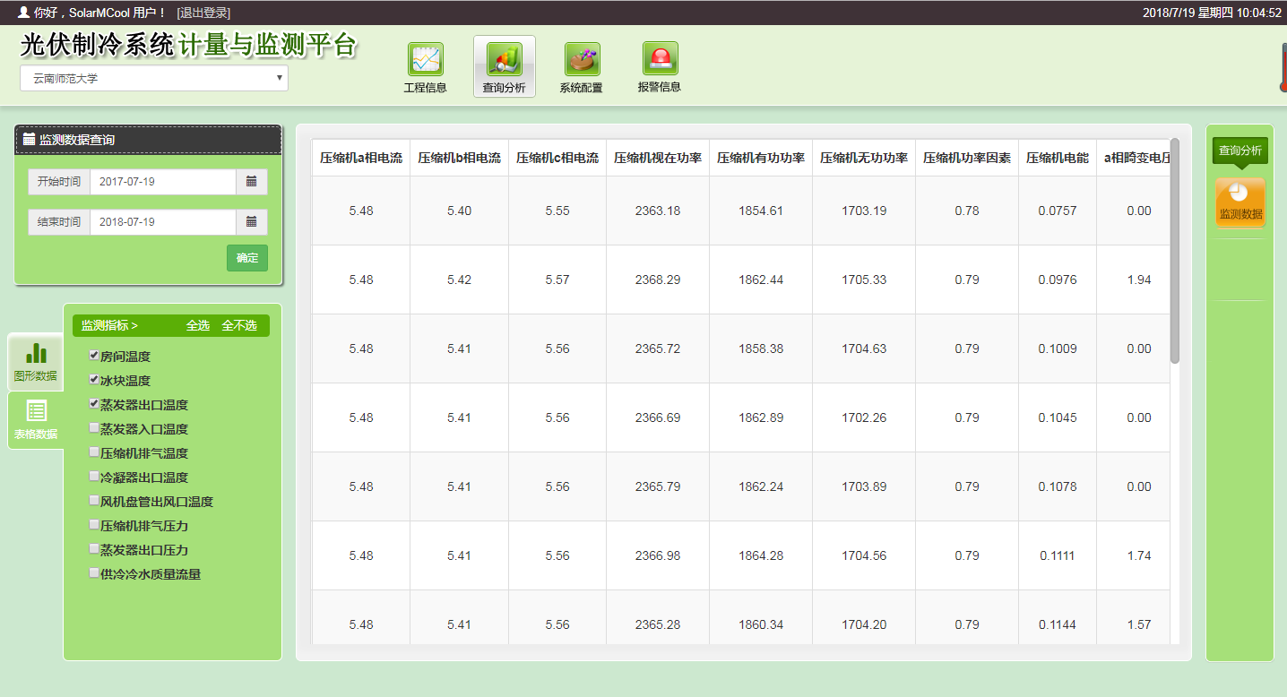图3-8 表格数据界面

3.5 系统配置
单击“系统配置”按钮 ，转入如下界面，用户可以进行密码修改，如图3-24所示。
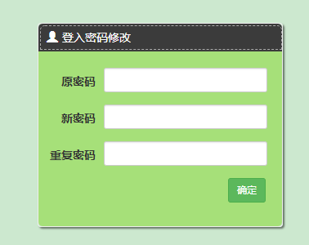
图3-9 密码修改界面

3.7 报警信息
单击“报警信息”按钮 ，进入如下页面，用户可以自行选择开始时间和结束时间，查看历史的故障，如图3-25所示，时间选择步骤请查看3.5.1。
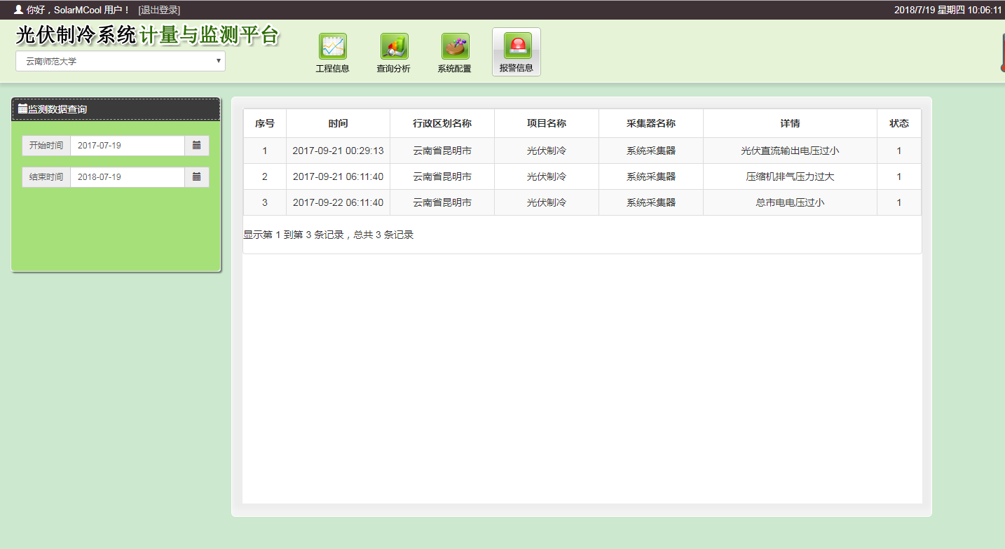
如图3-10 报警信息

4 注意事项
4.1 使用前请仔细阅读使用说明书。
4.2 登录网页前请确保网络连接成功。
4.3 使用过程中出现网页内部结构不对齐，请重新刷新网页。
4.4 若遇到数据出现负值则属于正常现象。
4.5 若在网页使用过程中，出现超链接失效或者无法正常使用，请联系开发商。

